LAB FR 2 – Vendredi 24 mars 2023
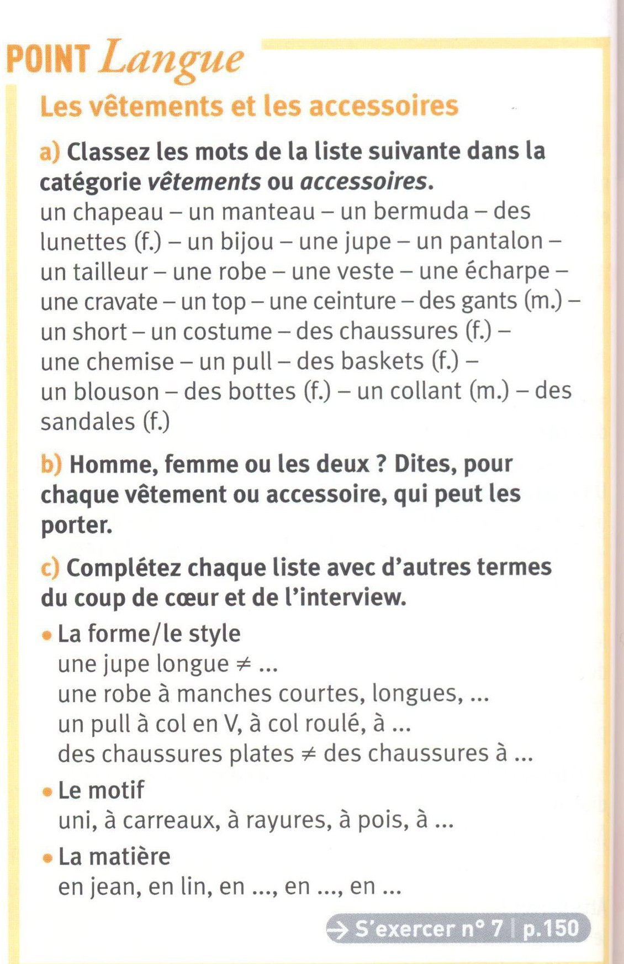
Dossier 7, leçon 2 (Alter Ego+ A1) Décrire une tenue

Suite des activités CORRIGÉ c)
Une jupe courte
Une robe sans manche(s) Un pull à capuche
Des chaussures à talons à fleurs
en coton, en laine, en soie, en cuir.

Faire une appréciation positive / négative
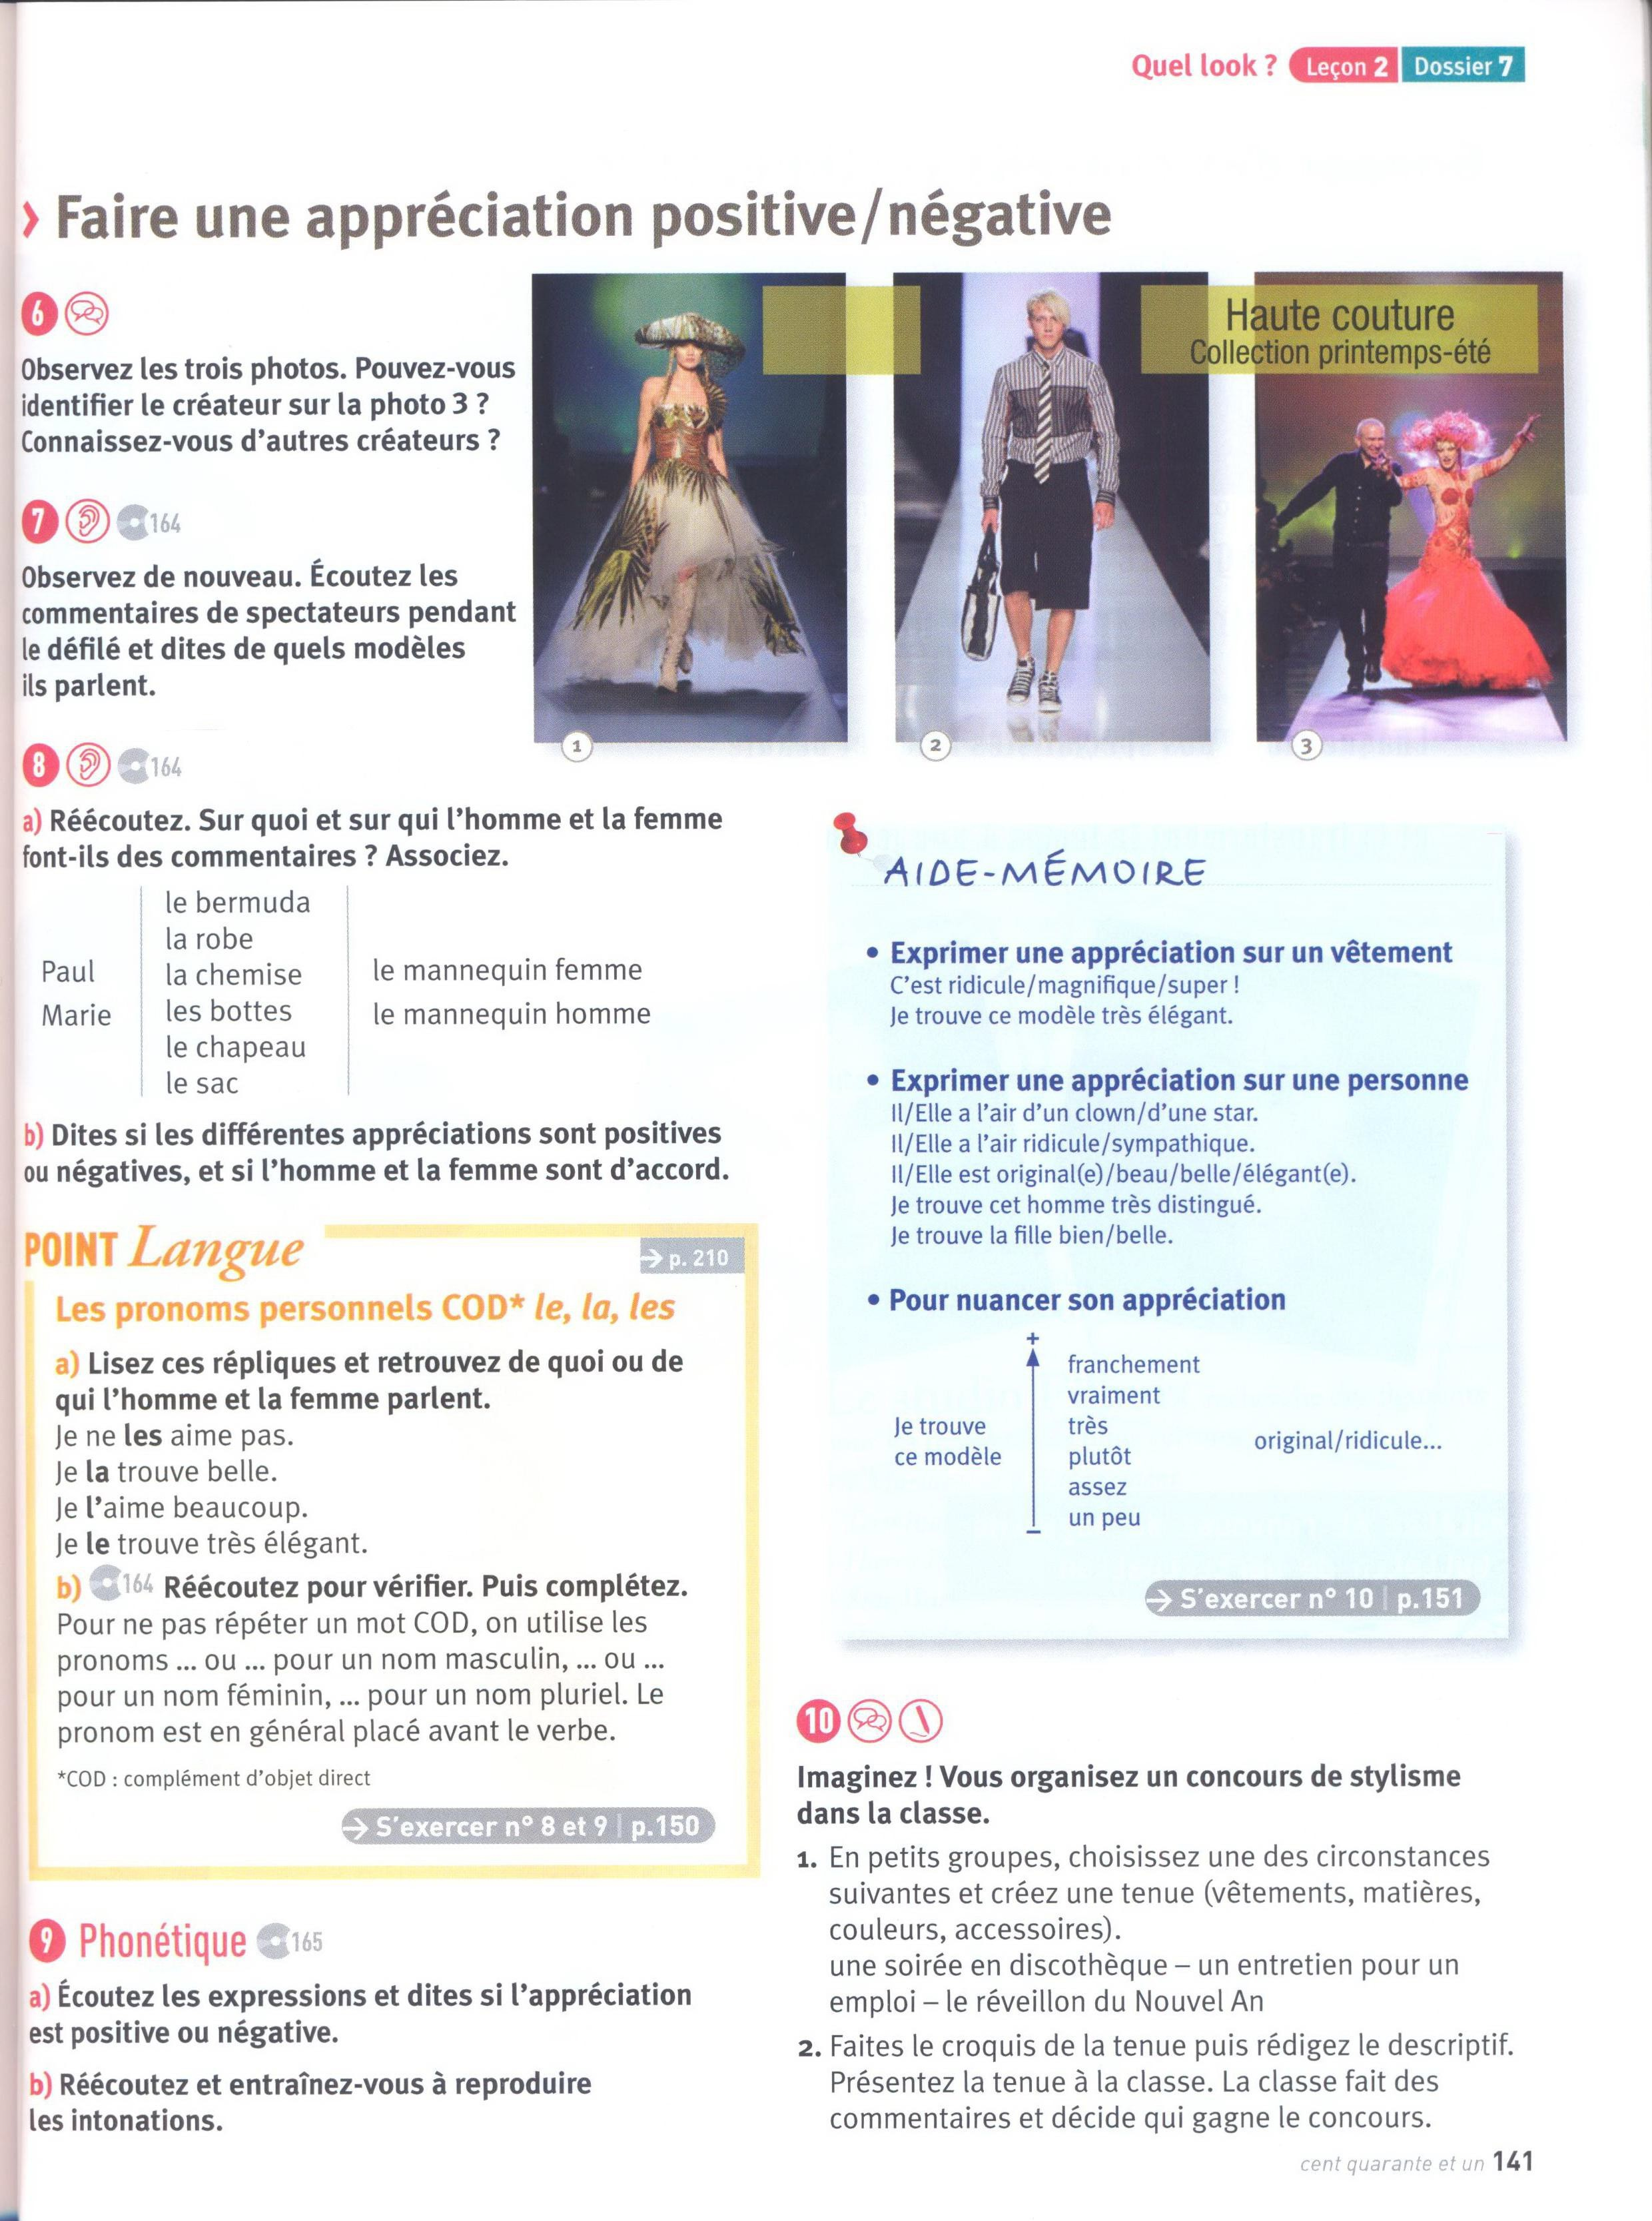

OBJECTIF DE L’ACTIVITÉ 6. Échanger sur les noms de grands couturiers que les apprenants connaissent.

CORRIGÉ
Il s’agit de Jean-Paul Gaultier.

OBJECTIF DES ACTIVITÉS 7 ET 8. Comprendre des commentaires faits par des personnes qui assistent à un défilé de mode.
Identifiez la situation de communication : un homme et une femme assistent au défilé de présentation de la collection de Jean-Paul Gaultier, ils font des commentaires.

CORRIGÉ 7
Ils parlent des modèles des photos 2 puis 1.

CORRIGÉ 8
- Les commentaires de Paul : le bermuda, le mannequin homme, le sac, la robe, les bottes, le mannequin femme. Les commentaires de Marie : sur le mannequin homme, la robe, les bottes, le mannequin femme.

- Les appréciations de Paul sur le mannequin homme et ses vêtements sont négatives (« Une cravate avec un bermuda ! Et pourquoi pas un chapeau ! Je trouve le type franchement ridicule ! »,
« Il porte un sac de femme ! C’est ridicule, il a l’air d’un clown ! ») et positives sur la robe, les bottes et le mannequin femme (« Je trouve la robe très élégante et avec ces bottes, c’est vraiment magnifique ! », « La fille est belle »).
Celles de Marie sont positives sur le mannequin homme (« Je le trouve très élégant et original »), sur la robe (« La robe, je l’aime beaucoup, je la trouve belle moi aussi ») et négatives sur les bottes (« Les bottes, moi, je ne les aime pas, ça ne va vraiment pas avec une robe comme ça. »).

Lexique :
Extravagant/e, excentrique Le dessin, le motif, la forme Ils sont originaux
Les rayures

Expression orale. Et vous, qu'aimez-vous porter ?
Je porte toujours un jean, des tennis, un sweat-shirt, un t-shirt. Je ne porte jamais de vêtements qui ont une couleur trop vive (jaune)

J’aime beaucoup porter des chemises avec différents motifs, des bottes, des chapeaux comme le béret, une jupe ou un pantalon. J’aime beaucoup le vert et le jaune.

Je déteste m’habiller en orange. J’aime les accessoires par exemples les bijoux (les boucles d’oreilles), je préfère porter un pantalon et un pull, en hiver ; un t-shirt et un bermuda en été.
J’aime porter un pantalon, un jean avec un pull et un sweat-shirt mais je n’aime pas porter les jupes et les robes. Je mets des colliers.
Point langue. Les pronoms personnels COD le, la, les

CORRIGÉ
- Je ne les aime pas. ➝Je n’aime pas les bottes. – Je la trouve belle. ➝Je trouve la robe belle. – Je l’aime beaucoup. ➝J’aime beaucoup la robe. – Je le trouve très élégant. ➝Je trouve le mannequin homme très élégant.
- Pour ne pas répéter un mot COD, on utilise les pronoms le ou l’ pour un nom masculin, la ou l’
pour un nom féminin, les pour un nom pluriel.

Lecture de l'aide-mémoire : Exprimer une appréciation sur un événement ; Exprimer une appréciation sur une personne ; Pour nuancer son appréciation.

S'exercer, n°7 page 150

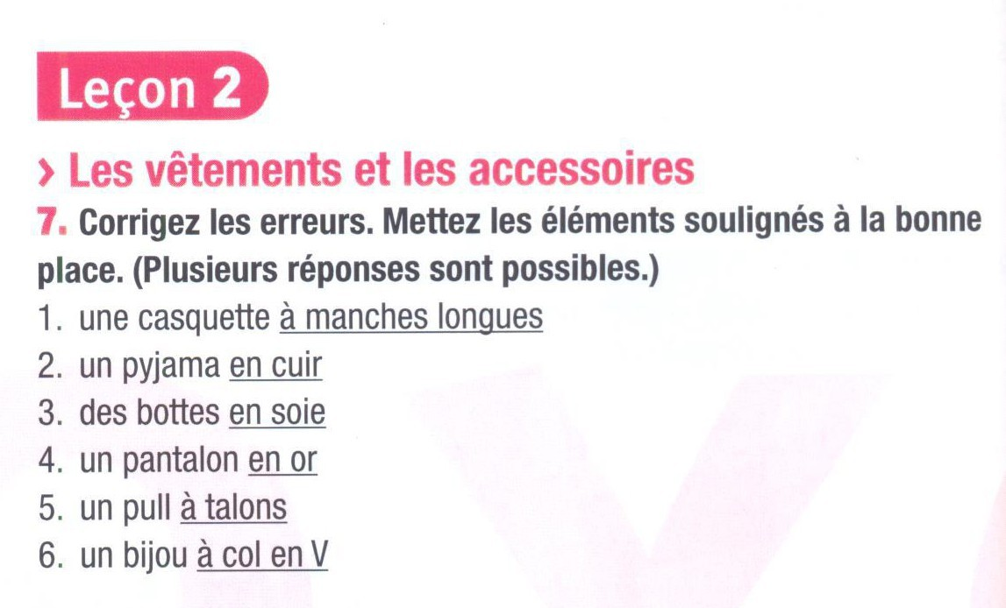
CORRIGÉ
  - une casquette en cuir
  - un pyjama en soie
  - des bottes en cuir/à talons
  - un pantalon en cuir
  - un pull à manches longues/à col en V
  - un bijou en or

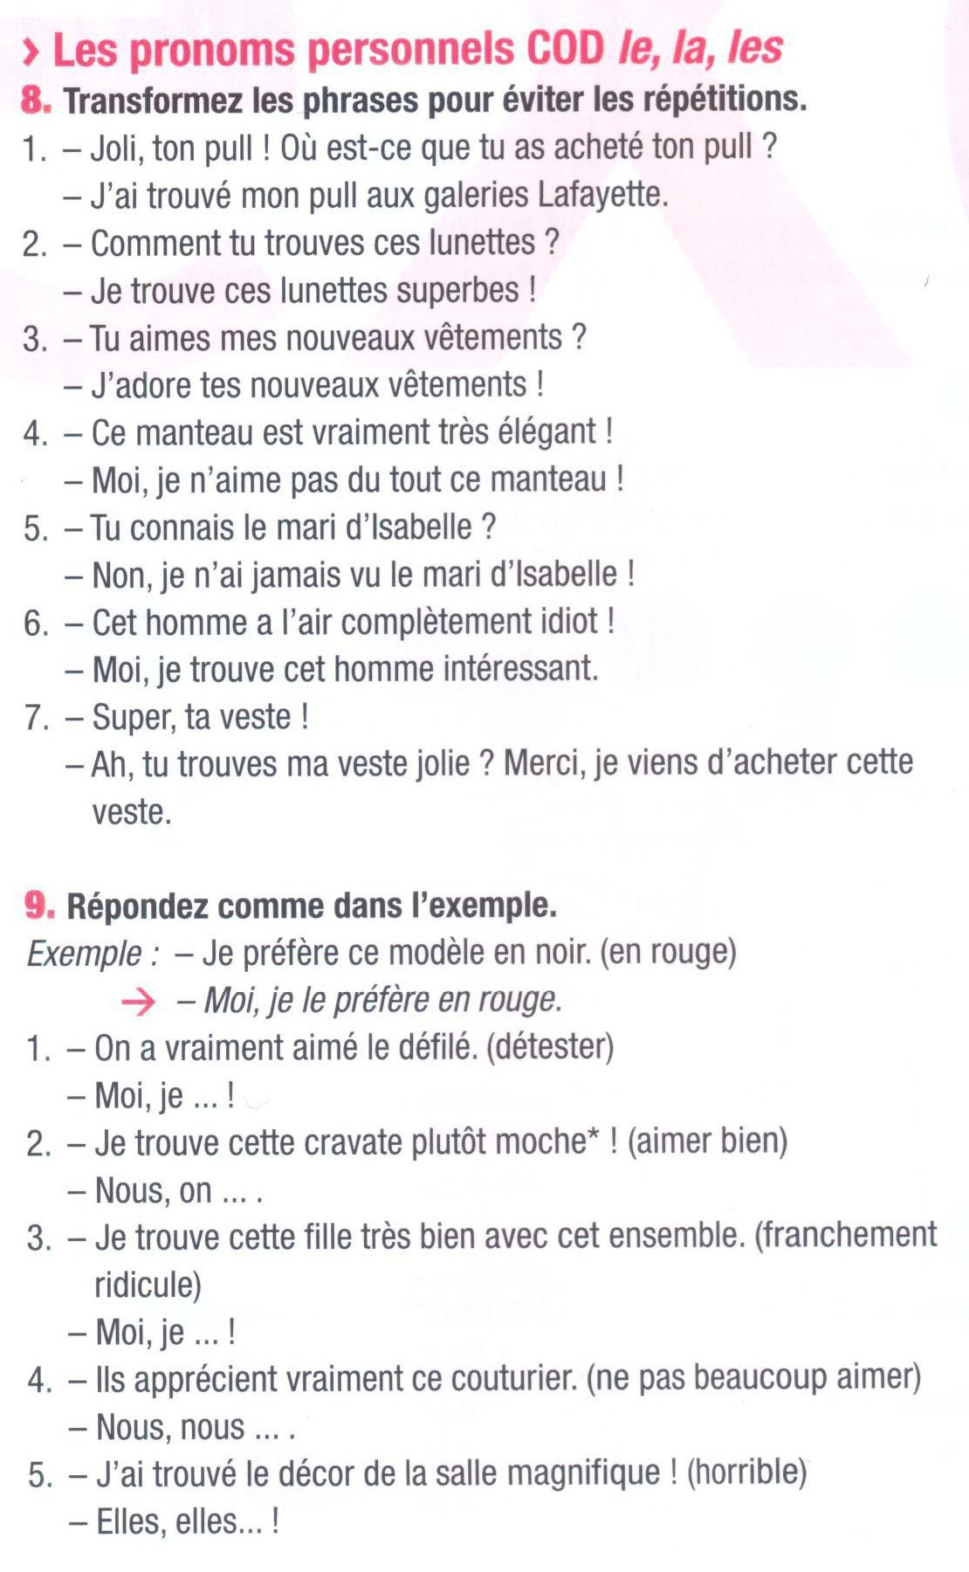
S'exercer, n°8 et 9, page 150

CORRIGÉ 8
- Où est-ce que tu l’as acheté / je l’ai trouvé

- je les trouve superbes

- je les adore

- je ne l’aime pas du tout

- je ne l’ai jamais vu

- je le trouve intéressant

- tu la trouves jolie / je viens de l’acheter.

Exercices n°9 et 10 à faire à la maison pour jeudi prochain

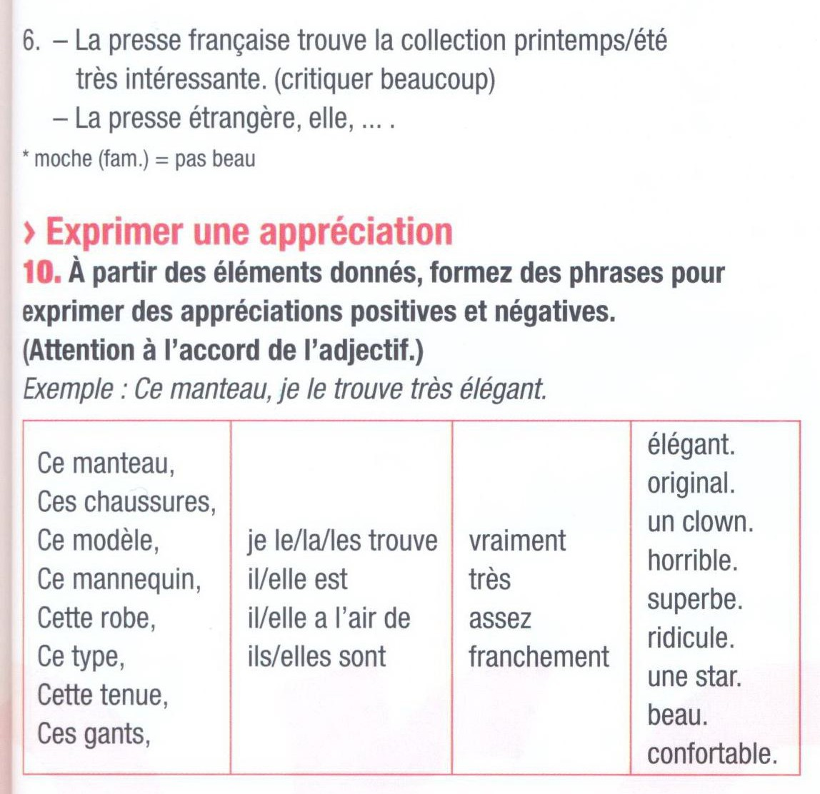

Lecture de la page 144

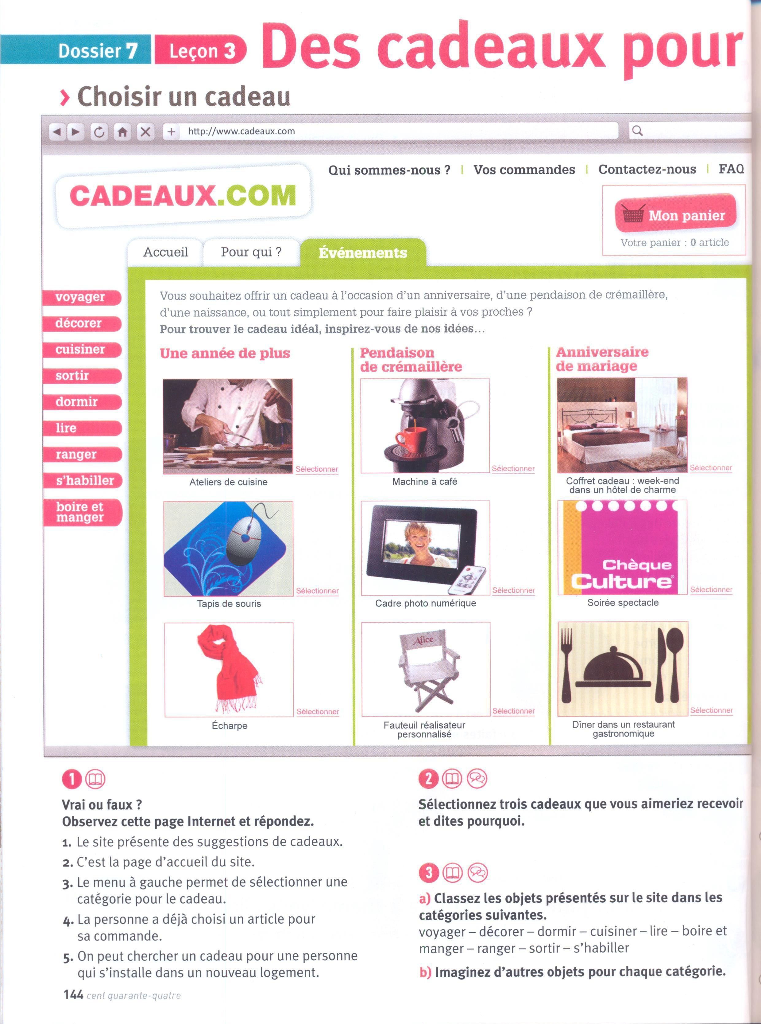

Lexique :
Pendre la crémaillère = fête organisée quand on emménage dans une nouvelle maison. Acheter d’occasion, les marchés de l’occasion
Les frais = le spese ; Les taxes = le tasse (TVA = la taxe sur la valeur ajoutée) ; Les impôts = le imposte.

